Муниципальное автономное общеобразовательное учреждение

**Петелинская средняя общеобразовательная школа**

**Каталог ресурсов**

**по историческому образованию**

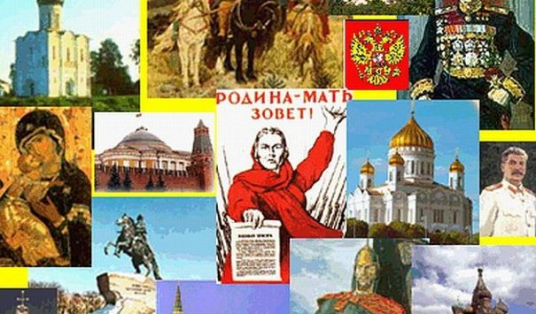

**2017**

**Содержание**

1.Алгоритмы раскрытия исторического развития

2. Варианты заданий В2 к ЕГЭ по обществознанию

3. Зачетная работа по теме "Общество"в 11 классе (использовать при подготовке к ЕГЭ состоит из части "А" "В" и "С")

4. Интерактивный словарь по обществознанию

5. Интернет-ресурсы для учителей истории и обществознания

6. Исследовательская работа на тему "Выборы президента - от общего к частному"

7. Карта - темы "Политическая элита"(сам.работа с текстом)

8. Кластер к уроку обществознания, 9 класс, тема:" Политические партии и движения"

9. Консультация по обществознанию №2 в 9 классе (традиционная форма - билеты)

10. Методические рекомендации "Алгоритм работы с заданиями типа А по обществознанию"

11. Методические рекомендации "Алгоритм работы с заданием В5 по обществознанию"

12. Методические рекомендации "Алгоритм работы с заданием С 8 по обществознанию"

13. Методические рекомендации "Алгоритм работы с заданием С1- С7 по обществознанию"

14. Неделя истории и обществознания в школе

15. Памятка по истории России (даты и термины по истории, до 19 в.)

# 16. План подготовки к ЕГЭ и ГИА по месяцам

# 17. Подготовка к ЕЭ написание эссе по обществознанию

# 18. Подготовка к ЕГЭ по обществознанию. Тема "Политика"

# 19. Пособие для подготовки к ЕГЭ по обществознанию

# 20. Практико-ориентированные задания «Формирование УУД на уроках обществознания в основной школе»

21. Презентации

- « Активные формы работы на уроках истории как фактор развития ключевых компетенций учащихся на основе технологии проблемного обучения»

# -«Как работать с текстом на экзамене. Часть С.»

-«Общество как система»

-«Финансы в экономике. Банковская система»

-Урок итогового контроля по ФГОС

# 22.«Проектная деятельность подростков коррекционных классов по истории и обществознанию в урочное и внеурочное время»

# 23. Проект «Единый день голосования»

24. Проектная деятельность на уроках истории и обществознания

25. Проектная деятельность на тему »МЕЖЛИЧНОСТНЫЕ КОНФЛИКТЫ»

26. Рабочая программа по обществознанию в 9 классе

27.Разработки уроков по темам:

-«Историческая карта»

-«Правление князя Владимира и крещение Руси»

-заседание дискуссионного клуба « Демократия – величайшая ложь нашего времени?»

-интегрированный урок с литературой «Что значит быть патриотом?»

# 28. Рабочие карточки к 11 параграфу, 11 кл. учеб. Боголюбова

29. Ролевая правозащитная игра «Свобода слова»

# 30. Ролевая игра "Суд идет"

31. Система работы с текстом на уроке истории

Статья «От теории к практике использования игровых технологий на уроках обществознания и права»

# 32. Тематические тесты по обществознанию ГИА 9 кл

# 33. Тест-тренажер по обществознанию "Политическая система" для 10 класса.

# 34. Тренировочная работа в формате ОГЭ для 9 класса.

# 35. Формирование навыков работы с терминами и понятиями на уроках истории и обществознания

36. Экономический турнир

37. Элективный курс «Финансовое искусство»

38. Элективный курс для 9 класса «Право и политика»

39. Элективный курс для 10-11 класса «Основы правоведения»